

**Департамент**

**главного**

**метролога**

**метрологическая**

**служба**

**2024**

**ПУБ**

**Л**

**И**

**Ч**

**Н**

**О**

**Е**

**А**

**КЦИ**

**О**

**Н**

**ЕР**

**Н**

**О**

**Е**

**О**

**Б**

**Щ**

**Е**

**С**

**Т**

**В**

**О**

**«КАМАЗ»**

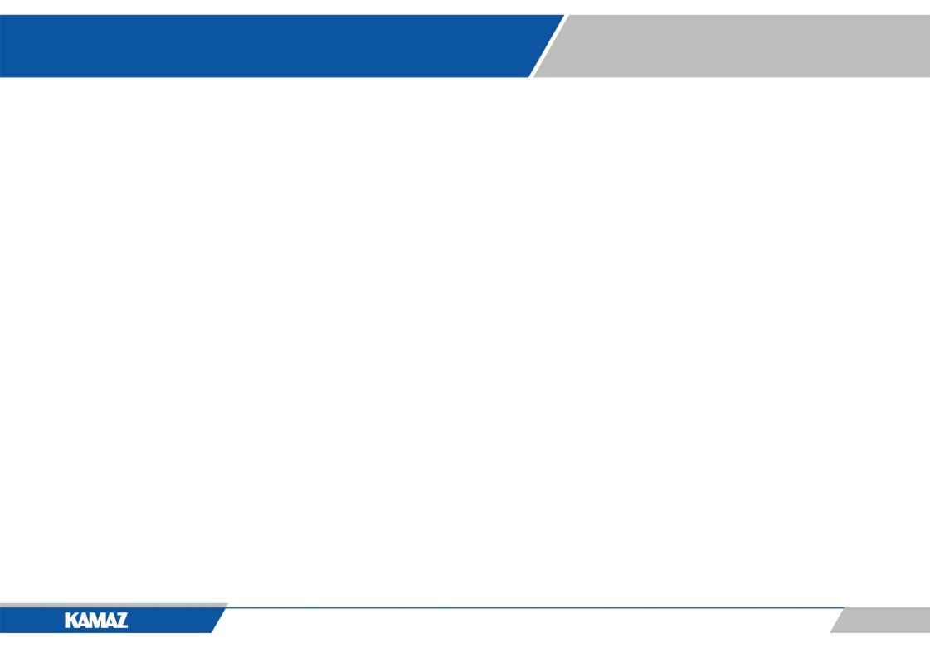

**Департамент**

**главного**

**метролога**

**ПАО**

**«КАМАЗ»**

**О**

**метрологической**

**службе**

**Основное**

**направление**

**деятельности**

**–**

**это**

**оказание**

**услуг**

**по**

**поверке**

**(**

**калибровке**

**)**

**средств**

**измерений**

**(**

**СИ**

**)**

**.**

**В**

**своей**

**деятельности**

**Департамент**

**главного**

**метролога**

**руководствуется**

**Законом**

**РФ**

**«**

**Об**

**обеспечении**

**единства**

**измерений»**

**№**

**102**

**-**

**ФЗ**

**от**

**26**

**.**

**06**

**.**

**2008**

**,**

**правилами**

**по**

**метрологии,**

**нормативными**

**документами**

**государственной**

**системы**

**обеспечения**

**единства**

**измерений**

**.**

**Поверочные**

**лаборатории**

**ДГМетр**

**правомочны**

**оказывать**

**услуги**

**по**

**поверке**

**и**

**калибровке**

**средств**

**измерений**

**не**

**только**

**подразделениям**

**ПАО**

**«КАМАЗ**

**»,**

**но**

**и**

**сторонним**

**организациям**

**.**

**и**

**меет**

**подтверждение**

**Д**

**е**

**п**

**а**

**р**

**таме**

**н**

**т**

**технической**

**средств**

**г**

**лав**

**н**

**о**

**г**

**омет**

**р**

**о**

**л**

**о**

**г**

**а**

**в**

**ыполнение**

**калибровки**

**с**

**требованиями**

**ГОСТ**

**к**

**о**

**м**

**п**

**е**

**т**

**е**

**н**

**т**

**н**

**о**

**сти**

**н**

**а**

**измерений в соответствии**

**ИСО/МЭК**

**17025**

**-**

**2009**

**-**

**Свидетельство**

**о признании**

**технической**

**компетенции.**

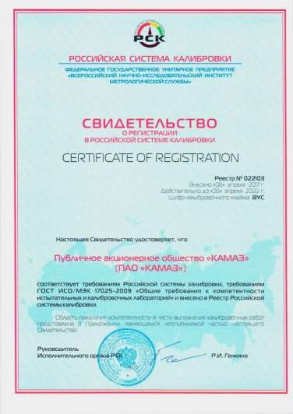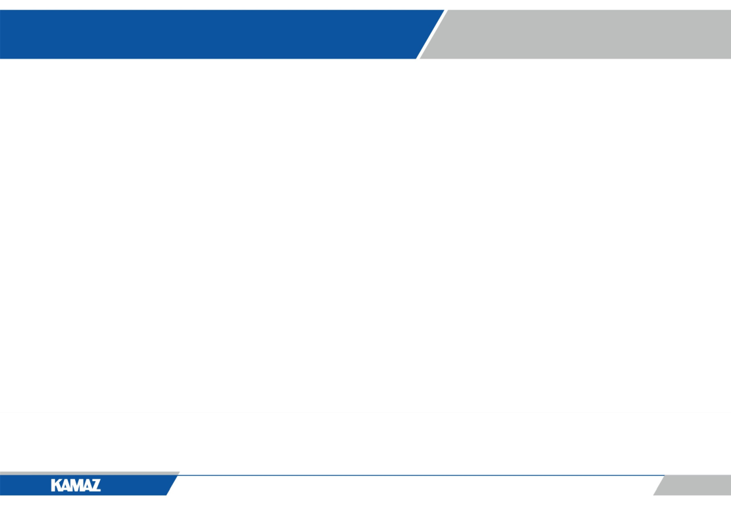

**Департамент**

**главного**

**метролога**

**ПАО**

**«КАМАЗ»**

**Метрологическая**

**служба**

**ПАО**

**«КАМАЗ»**

**располагает:**

-

**эталонами,**

**средствами**

**измерений и**

**вспомогательным**

**оборудованием,**

**необходимыми**

**для осуществления поверки (калибровки)**

**в**

**заявленной**

**области.**

**Все эталоны, поверочные**

**установки**

**внесены в**

**Государственный**

**реестр**

**средств**

**измерений;**

-

**достаточным**

**персоналом, обученным**

**и**

**аттестованным**

**в**

**качестве поверителей.**

**Обучение**

**проводится**

**в**

**АСМиС,**

**г.**

**Москва.**

**О**

**метрологической**

**службе**

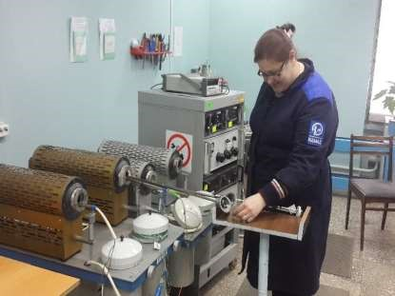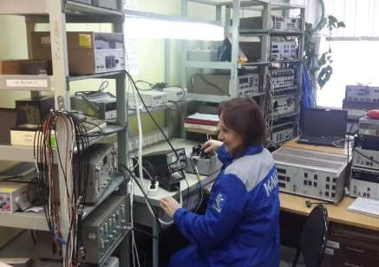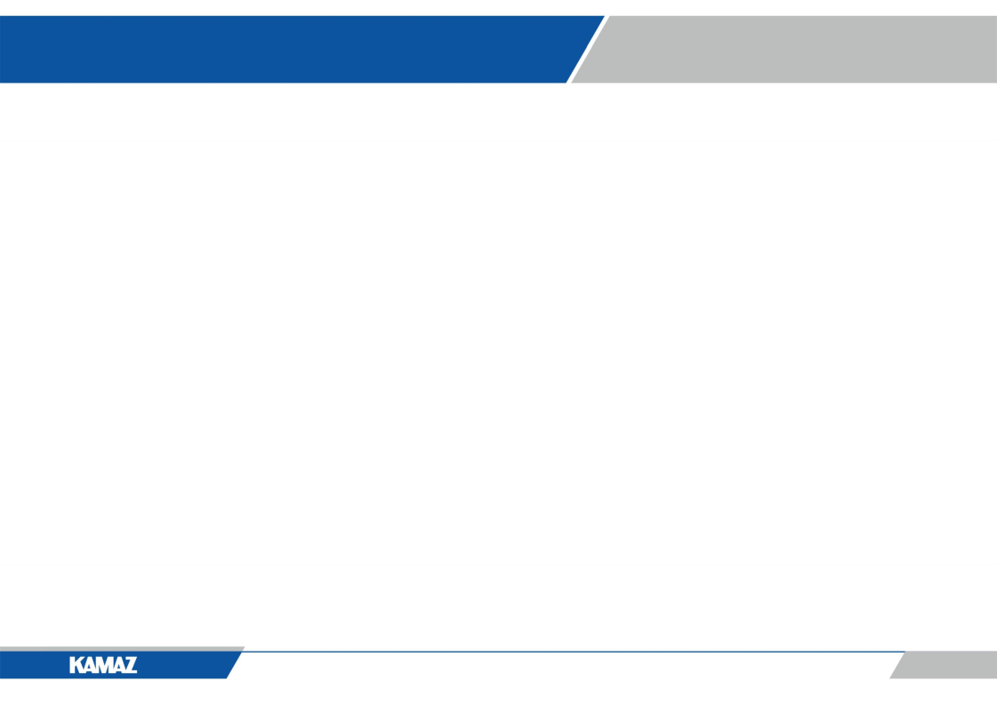

**Департамент**

**главного**

**метролога**

**ПАО**

**«КАМАЗ»**

**На**

**сегодняшний**

**день**

**метрологическая**

**служба**

**ПАО**

**«КАМАЗ»**

**обеспечивает**

•

**качественное**

**оказание**

**услуг по поверке**

**и**

**калибровке**

**средств**

**измерений;**

•

**достоверность**

**измерений; конфиденциальность**

**при**

**работе**

**с**

**Заказчиком;**

•

**низкие**

**цены по**

**городу**

**и**

**региону.**

•

**отсутствие**

**претензий**

**со**

**стороны**

**Заказчика**

**Наши**

**сотрудники**

**также**

**проходят**

**курсы**

**повышения квалификации,**

**периодическую**

**аттестацию,**

**что подтверждается**

**наличием**

**удостоверений**

**и**

**сертификатов. Данная**

**политика**

**позволяет гарантировать нашим**

**клиентам,**

**что**

**все услуги**

**выполняются**

**квалифицированными**

**специалистами.**

**Мы имеем опыт работы**

**более**

**30**

**лет и**

**оказываем**

**услуги по поверке (калибровки) СИ**

**на всей**

**территории Республики**

**Татарстан.**

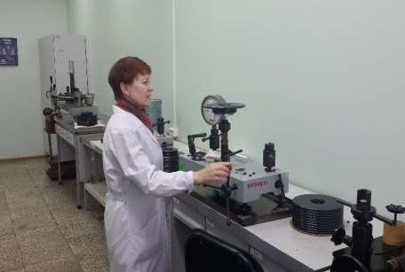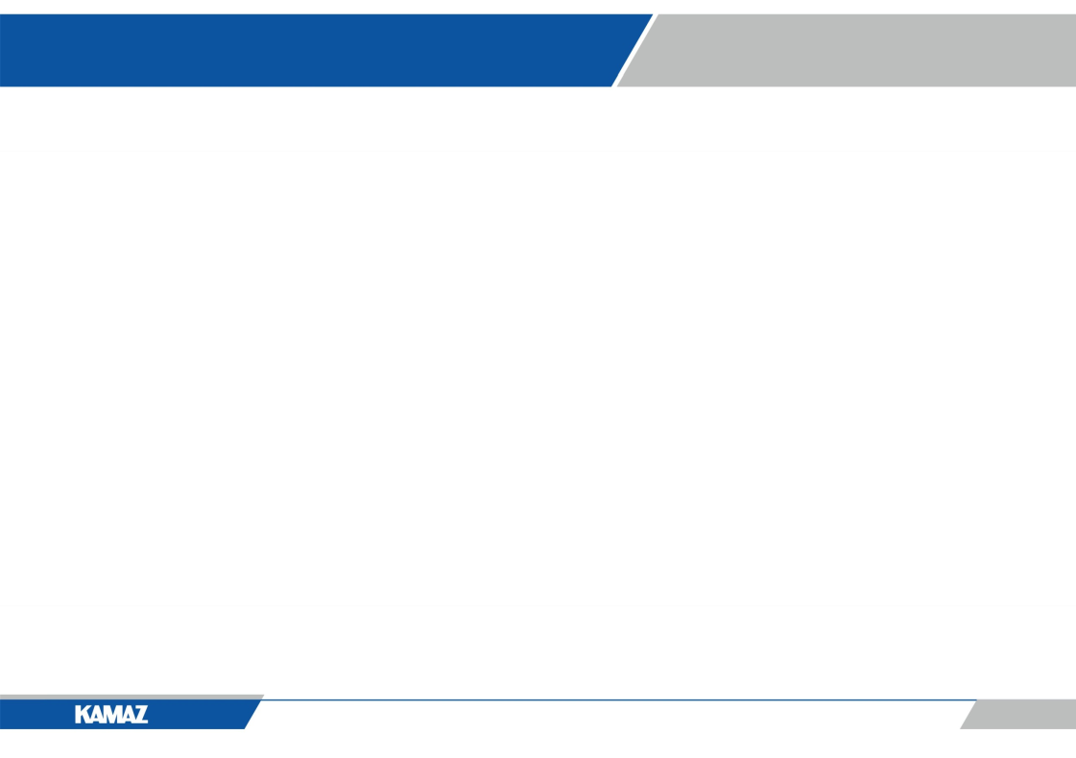

**Департамент**

**главного**

**метролога**

**ПАО**

**«КАМАЗ»**

**Поверка**

**средств**

**измерений**

**Поверка СИ**

**–**

**это**

**совокупность операций,**

**выполняемых**

**в**

**целях подтверждения**

**соответствия**

**средств**

**измерений**

**метрологическим**

**требованиям:**

•

**проводится**

**по нормативной документации**

**(**

**ГОСТ,**

**методика**

**поверки);**

•

**«Свидетельство**

**о**

**поверке» выдается**

**при**

**полном соответствии**

**метрологических характеристик**

**СИ характеристикам, установленным**

**заводом**

**-**

**изготовителем;**

•

**проводится**

**только**

**для СИ,**

**занесенных в**

**Государственный**

**реестр**

**средств**

**измерений.**

**Калибровка средств**

**измерений**

**Калибровка СИ**

**-**

**совокупность операций,**

**выполняемых**

**в**

**целях определения**

**действительных**

**значений метрологических характеристик**

**СИ:**

•

**проводится**

**по нормативным**

**документам**

**(**

**ГОСТ,**

**методики**

**поверки),**

**по**

**методикам**

**калибровки,**

**разработанным**

**пользователями**

**СИ, калибровочными**

**лабораториями.**

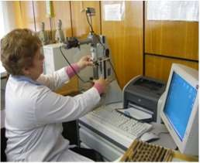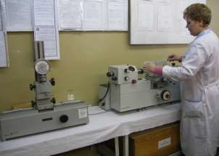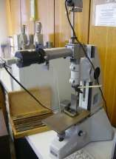

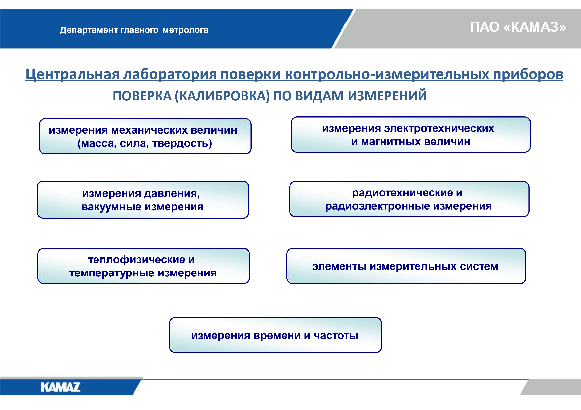



**Департамент**

**главного**

**метролога**

**ПАО**

**«КАМАЗ»**

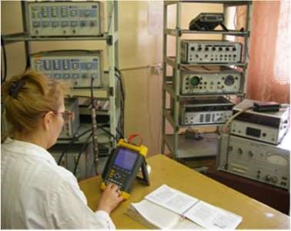

**Центральная лаборатория**

**поверки**

**контрольно**

**-**

**измерительных**

**приборов**

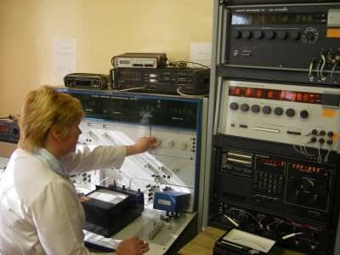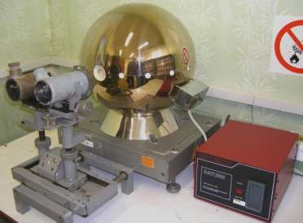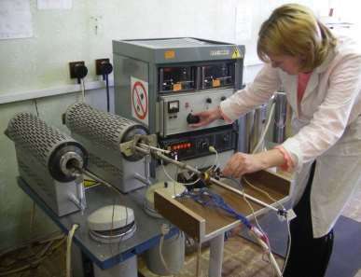

**Департамент**

**главного**

**метролога**

**ПАО**

**«КАМАЗ»**

**Центральная лаборатория**

**поверки**

**контрольно**

**-**

**измерительных**

**приборов**

**Весоповерочная лаборатория на базе а/м «КАМАЗ» (для**

**обеспечения поверки и**

**ремонта**

**средств**

**измерений**

**массы)**

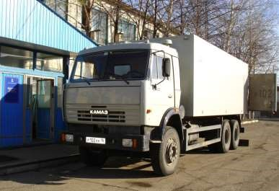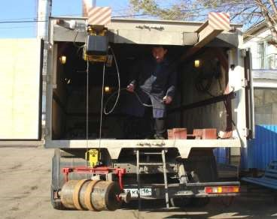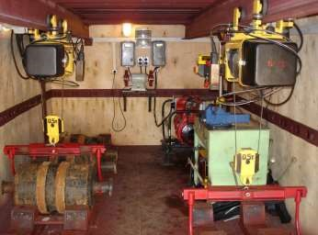

**Департамент**

**главного**

**метролога**

**ПАО**

**«КАМАЗ»**

**Центральная лаборатория**

**поверки**

**линейно**

**-**

**угловых средств**

**измерений**



**ПОВЕРКА (КАЛИБРОВКА) ПО ВИДАМ**

**ИЗМЕРЕНИЙ**

**измерения геометрических**

**величин**



**Штангенприборы**

**Штриховые**

**меры**

**длины**

**Концевые**

**меры длины**

**Микрометрические приборы**

**Измерительные**

**головки**

**Средства**

**измерений**

**внутренних размеров**

**Толщиномеры,**

**стенкомеры,**

**глубиномеры**



**О**

**дно**

**к**

**оо**

**р**

**д**

**и**

**н**

**а**

**т**

**н**

**ы**

**е**

**измерительные**

**приборы**

**Двух**

**и**

**трёхкоординатные**

**измерительные приборы**

**Угловые**

**меры**

**и**

**приборы**

**для**

**их**

**поверки**

**Приборы для измерения**

**углов**

**гониометрического**

**и**

**тригонометрического**

**типа**

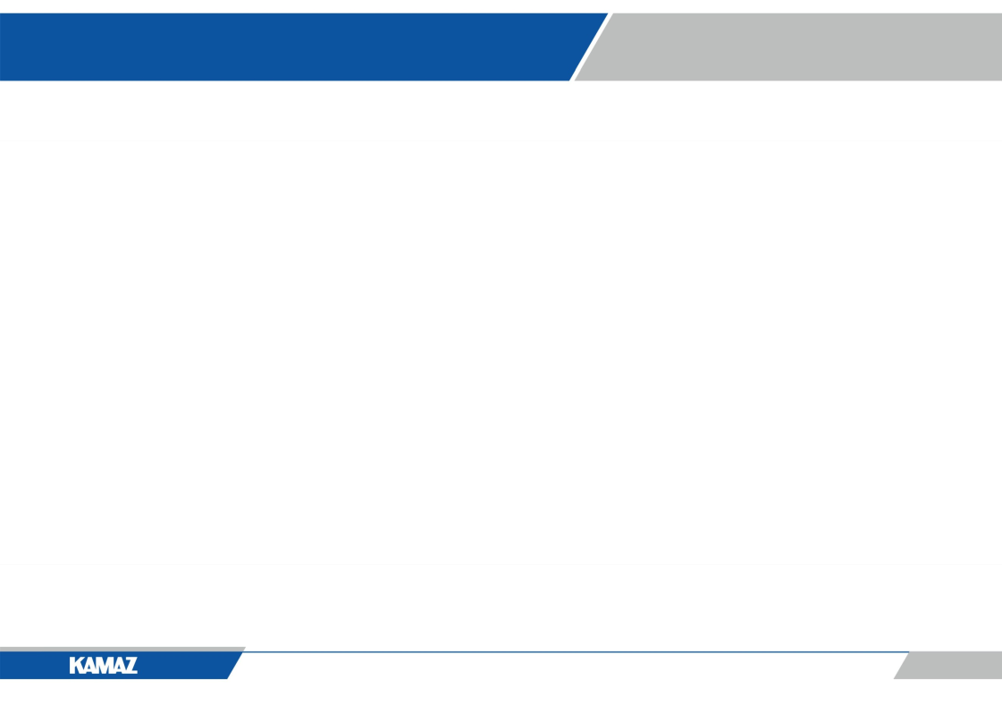

**Департамент**

**главного**

**метролога**

**ПАО**

**«КАМАЗ»**

**Центральная лаборатория**

**поверки**

**линейно**

**-**

**угловых средств**

**измерений**

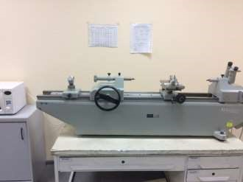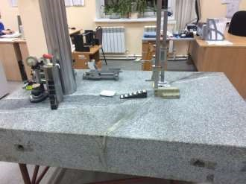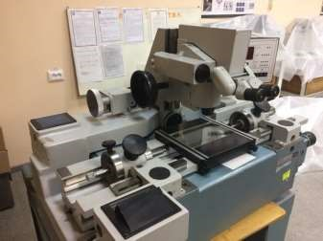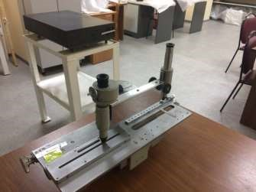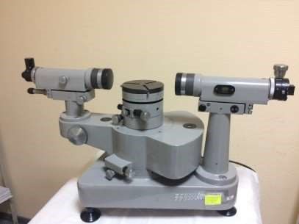

**Департамент**

**главного**

**метролога**

**ПАО**

**«КАМАЗ»**

**Информация для**

**Заказчика**

**Выполнение**

**работ по**

**ремонту/оказанию услуг**

**по**

**ремонту/поверке**

**(**

**калибровке)**

**СИ**

**осуществляется**

**на**

**договорной**

**основе;**

**Для заключения**

**договора**

**необходимо**

**направить:**

**-**

**письмо о заключении**

**договора;**

-

**карточку**

**предприятия.**

**Средства**

**измерений на**

**ремонт**

**и поверку**

**(**

**калибровку) предоставляются**

**с перечнем**

**средств**

**измерений.**

**1.**

**Услуги**

**по**

**ремонту**

**и**

**поверке**

**СИ оплачиваются в размере**

**100**

**%**

**предоплаты**

**в**

**течение**

**7**

**(**

**семи) рабочих**

**дней.**

**2.**

**Заказчику выдается**

**два**

**экземпляра**

**акта**

**оказанных**

**услуг,**

**подписанных**

**со стороны**

**Исполнителя. Заказчик**

**должен**

**подписать**

**акты**

**в**

**течение**

**5**

**-**

**и дней и**

**один**

**экземпляр**

**вернуть**

**Исполнителю.**

**После**

**этого ему**

**выдается**

**счет**

**-**

**фактура (УПД).**

**3.**

**Срок**

**выполненных**

**работ по**

**ремонту**

**и**

**поверке**

**СИ**

**-**

**рабочих**

**30**

**дней со**

**дня**

**предоставления**

**СИ.**

**Адрес:**

**г.**

**Набережные Челны,**

**ул.**

**Промышленная, 73**

**(**

**здание Инженерного**

**центра)**

**Прием**

**СИ:**

**Заказчик доставляет**

**СИ с перечнем в ДГМетр**

**(**

**Каб.124)**

**Время**

**работы:**

**8.00**

**-**

**17.00**

**Обед:**

**12.00**

**-**

**13.00**

**Выходные:**

**суббота,**

**воскресенье.**

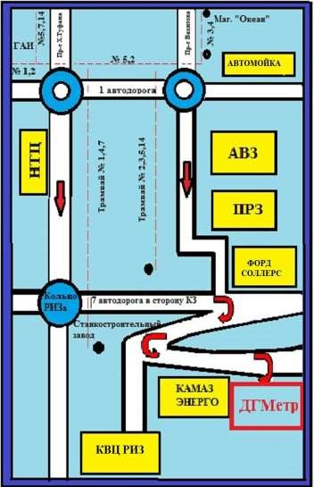

**Департамент**

**главного**

**метролога**

***Уважаемые***

***господа,***

***мы***

***рады***

***сотрудничеству***

***с Вами и уверены, что наше***

***сотрудничество будет***

***интересным, плодотворным и***

***взаимовыгодным!***

**ПАО**

**«КАМАЗ»**



**Департамент**

**главного**

**метролога**

**Контактная**

**информация:**

**Директор**

**–**

**главного**

**метролога**

**ПАО**

**ПАО«КАМАЗ»,**

**Федоров Сергей Юрьевич**

**Приемная: тел.(8552) 37**

**-**

**25**

**-**

**,**

**86**

**e**

**-**

**mail:**

**kozhevnikova@kamaz.ru**

**Начальник**

**лаборатории**

**поверки**

**КИП**

**Галак**

**Оксана**

**Зеноновна**

**e**

**-**

**mail:**

[**galakoz@kamaz.ru**](mailto:galakoz@kamaz.ru) **тел.(8552)55-09-51**

**Начальник** лаборатории

**лаборатории**

**поверки**

**ЛУСИ**

**Бобровская ММарина** ександровна

**Марина Александровна**

**e-mail:** [**BobrovskayaMA@kamaz.ru**](mailto:BobrovskayaMA@kamaz.ru)

**BobrovskayaMA@kamaz.ru**

**тел.(8552)37-29-62**

**Начальник**

**центральной лаборатории ремонта**

**и обслуживания**

**средств**

**измерений**

**Хакимов Рафаэль**

**Робертович**

**тел.(8552) 33**

**-**

**94**

**-**

**74**

**,**

**e**

**-**

**mail:**

**Khakimov.Rafael@kamaz.ru**

**Сотрудник**

**по**

**работе с**

**с**

**поставщиками**

**Иванова**

**Людмила**

**Николаевна**

**тел.**

**(8552) 33**

**-**

**94**

**-**

**79**

**,**

**e**

**-**

**mail:**

**IvanovaLN@kamaz.ru**

**ПАО**

**«КАМАЗ»**